建设项目环境影响报告表
（污染影响类）

项目名称：承德迎辉淀粉有限公司0.5吨锅炉项目
建设单位（盖章）：承德迎辉淀粉有限公司
编制日期： 2022年9月

中华人民共和国生态环境部制

一、建设项目基本情况
建设项目名称 |  | 承德迎辉淀粉有限公司0.5吨锅炉项目
项目代码 |  | 无
建设单位联系人 |  | 刘利军 | 联系方式 | 1378453****
建设地点 |  | 围场满族蒙古族自治县新地乡岗子村工业园区
地理坐标 |  | 118度15分0.571秒，40度42分15.824秒
国民经济  行业类别 |  | D4430热力生产和供应 | 建设项目  行业类别 | 四十一、电力、热力生产和供应业91热力生产和供应工程
建设性质 |  | □新建（迁建）  □改建  □扩建  技术改造 | 建设项目  申报情形 | ☑首次申报项目  □不予批准后再次申报项目  □超五年重新审核项目  □重大变动重新报批项目
项目审批（核准/  备案）部门（选填） |  | 无 | 项目审批（核准/  备案）文号（选填） | 无
总投资（万元） |  | 70 | 环保投资（万元） | 20
环保投资占比（%） |  | 28 | 施工工期 | 2个月（2022年10月-2022年12月）
是否开工建设 |  | ☑否  □是： | 用地（用海）  面积（m²） | 200
专项评价设置情况 |  | 无
规划情况 |  | 无
规划环境影响  评价情况 |  | 无
规划及规划环境影响评价符合性分析 |  | 无
其他符合性分析 | 1、三线一单符合性  根据《关于以改善环境质量为核心加强环境影响评价管理的通知》（环境保护部文件：环环评[2016]150号）、《承德市人民政府关于加快实施“三线一单”生态环境分区管控的意见》（承德市生态环境局2021年6月18发布），进行项目“三线一单”符合性分析，判定内容如下表所示：  表1-1 项目与“三线一单”符合性分析表  序号 分析内容 企业情况 评估结果  生态保护红线 除受自然条件限制、确实无法避让的铁路、公路、航道、防洪、管道、干渠、通讯、输变电等重要础设施项目外，在生态保护红线范围内，严控各类开发建设活动，依法不予审批技改工业项目和矿产开发项目的环评文件。 本项目位于围场满族蒙古族自治县新地乡岗子村工业园区，评价范围内无自然保护区、饮用水水源地保护区和其他特别需要保护的敏感目标，本项目距离最近生态红线距离8444m。关系图详见附图。 符合  环境质量底线 项目环评应对照区域环境质量目标，深入分析预测项目建设对环境质量的影响，强化污染防治措施和污染物排放控制要求。 根据《2021年承德市生态环境状况公报》中围场县大气常规污染物数据，围场县环境空气质量各常规污染物均满足《环境空气质量标准》（GB3095-2012）及其修改单的二级标准要求，项目所在区域为达标区。项目运营期产生的废气为锅炉烟气，产生的废气能够达标排放，不会对周围环境造成不利影响，不会改变周边环境空气质量，符合环境质量底线的要求。 符合  资源利用上线 资源利用上线是各地区能源、水、土地等资源消耗不得突破的“天花板”。相关规划环评应依据有关资源利用上线，对规划实施以及规划内项目的资源开发利用，区分不同行业，从能源资源开发等量或减量替代、开采方式和规模控制、利用效率和防护措施等方面提出建议，为规划编制和审批决策提供重要依据。 本项目年用电量200kW·h，年用水量6723.36m³，生物质年使用量为120t；运营期间锅炉排污水、软化水制备废水、RO膜冲洗废水灌溉周边农田，均不外排。本项目无新增定员，不产生生活污水，不涉及其他资源的使用，不会达到资源利用上限。 符合  负面 清单 环境准入负面清单是基于生态保护红线、环境质量底线和资源利用上线，以清单方式列出的禁止、限制等差别化环境准入条件和要求。 根据国家发展改革委商务部关于印发《市场准入负面清单（2022年版）》的通知和河北省发展和改革委员会关于印发《康保县等坝上六县国家重点生态功能区产业准入负面清单（试行）》的通知，本项目不在负面清单禁止、限制范围内。本项目为生物质锅炉项目，也不在《产业结构调整指导目录（2019年本）》的限制、淘汰产业范围内。 符合  由上表可知，项目符合《关于以改善环境质量为核心加强环境影响评价管理的通知》（环评[2016]150号）的环境管理要求。  项目位于围场满族蒙古族自治县新地乡岗子村工业园区，根据《承德市人民政府关于加快实施“三线一单”生态环境分区管控的意见》的附件《承德市“三线一单”生态环境准入清单》可知，项目所在区域编号为ZH13082831479，管控类型为一般管控单元，环境要素类别为：一般管控区、部分涉及农用地优先保护区，维度为：空间布局约束、污染物排放管控、环境风险防控、资源利用效率，项目环境管控单元准入清单符合性分析判定内容如下表所示：  表1-2 项目环境管控单元准入清单符合性分析表  管控措施 企业情况 符合性  1、严格执行国家和省关于产业准入、总量控制和污染物排放标准等管控要求。 根据国家发展改革委商务部关于印发《市场准入负面清单（2022年版）》的通知和河北省发展和改革委员会关千印发《康保县等坝上六县国家重点生态功能区产业准入负面清单（试行）》的通知，本项目不在负面清单禁止、限制范围内。本项目为生物质锅炉项目，也不在《产业结构调整指导目录（2019年本）》的限制、淘汰产业范围内。运营期锅炉排放废气满足《锅炉大气污染物排放标准》（DB13 5161-2020）表1中燃生物质成型燃料锅炉标准；锅炉排污水、软化水制备废水、RO膜冲洗废水等经管网排入节水循环池后用于周边农田灌溉，不外排。项目严格执行国家和省关于产业准入、总量控制和污染物排放标准等管控要求。 符合  2、农用地保护区执行承德市总体准入清单要求。 本项目在承德迎辉淀粉有限公司现有厂区进行建设，不涉及农用地保护区 符合  承德市环境管控单元图见下图。  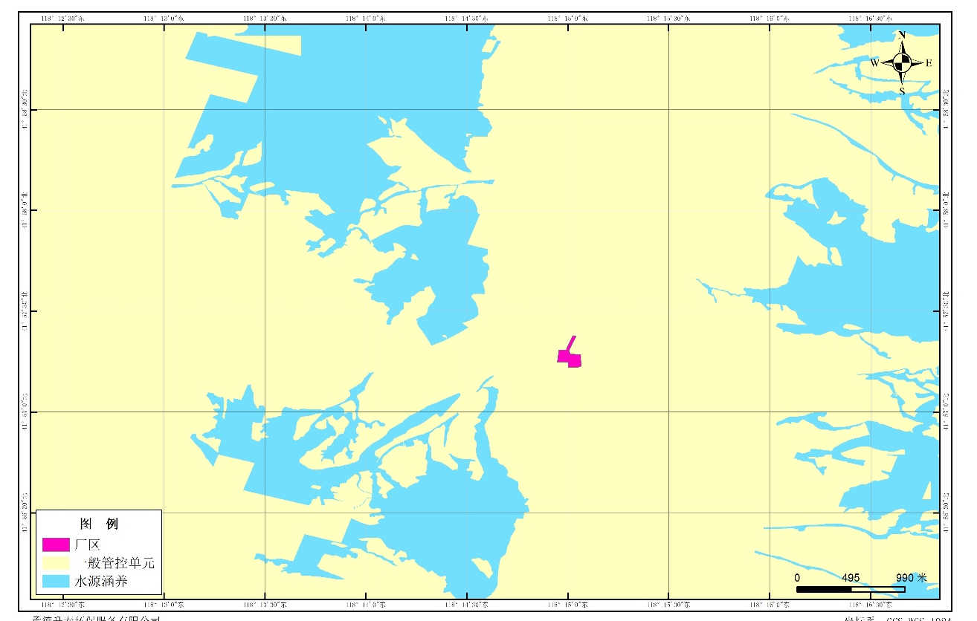  图1-1 承德市环境管控单元图  由上表及图可知，项目符合《关于以改善环境质量为核心加强环境影响评价管理的通知》（环评[2016]150号）、《承德市人民政府关于加快实施“三线一单”生态环境分区管控的意见》（承德市生态环境局2021年6月18发布）的环境管理要求。  2、规划符合性  （1）《承德市城市总体规划》（2016-2030年）  《承德市城市总体规划》（2016-2030）中的生态功能区划将承德市划分出一级区两个，即坝上高原生态区、冀北及燕山山地生态区；生态亚区六个，即坝上高原西部草原生态亚区、坝上高原东部森林草原生态亚区、冀北山地森林生态亚区、七老图山森林灌草生态亚区、燕山山地南部林果生态亚区、城市规划发展生态亚区。  本项目位于围场满族蒙古族自治县新地乡岗子村工业园区，根据承德市总体规划，新地乡属于“冀北及燕山山地生态区（Ⅱ）—冀北山地森林生态亚区（Ⅱ-1）—辽河北林牧、沙化防治功能区（Ⅱ-1-1）”，该区域主要生态环境问题、生态服务功能、建设方向及措施如下表所示。  表1-3 承德市总体规划中生态功能区划相关功能分区  生态区 生态亚区 生态功能区 主要生态环境问题 生态服务功能 建设方向及措施  冀北及燕山山地生态区Ⅱ 冀北山地森林生态亚区Ⅱ-1 辽河北林牧、沙化防治功能区Ⅱ-1-1 人类过度放牧造成森林在一定程度的破环，土壤侵蚀问题严重，部分土地荒漠化 土壤保持，防风固沙 开展人工造林活动，提高森林覆盖率；对＞15°的坡耕地要坚决实行退耕还林还草，并营造防风沙林带、林网，建立稳固的防风固沙体系，发展生态农业。  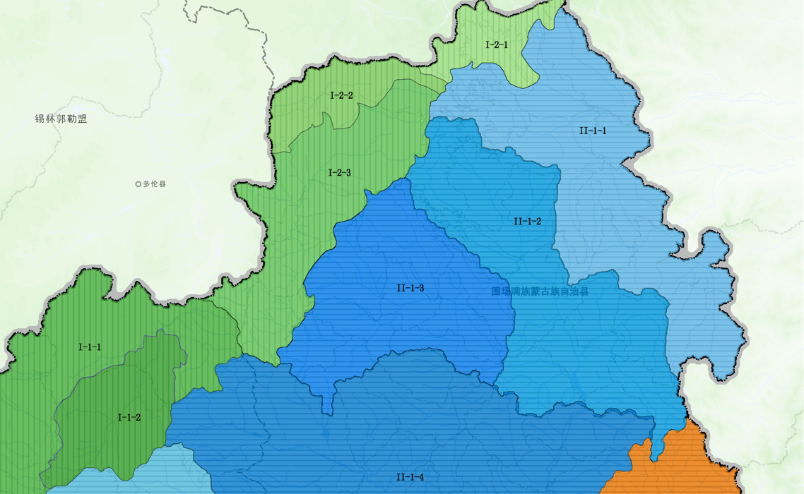  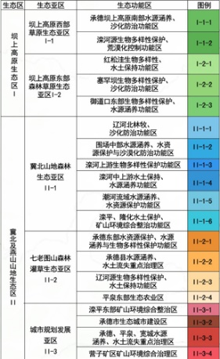  承德市城市总体规划中生态功能区如下图所示：  项目选址  图1-2 承德市生态功能区图  本项目为锅炉建设项目，项目在承德迎辉淀粉有限公司现有厂区内进行建设，不破坏原有生态环境，与《承德市城市总体规划》（2016-2030）中的生态功能区划中该区域的生态服务功能和建设的方向不冲突。

二、建设项目工程分析
建设内容 | 1、工程内容  为了降低一般工业固体废物的含水率，承德迎辉淀粉有限公司决定投资70万元建设承德迎辉淀粉有限公司0.5吨锅炉项目。该锅炉是燃烧生物质的蒸汽锅炉，为薯渣烘干这一生产环节提供热源。根据《建设项目环境影响评价分类管理名录》（2021年版），该项目属于四十一、电力、热力生产和供应业-91热力生产和供应工程-使用其他高污染燃料的类别。因此，本项目应报批环境影响报告表。  本项目主要建设内容详见下表。  表2-1 主要建设内容一览表  工程类型 名称 建设内容  主体工程 锅炉房 1座，1F，占地面积为25m²，建筑长宽高为5m×5m×7m，内设1台0.5t的生物质燃料锅炉  辅助工程 软水系统 1套，采用RO膜制备软化水  公用工程 给水 由自备水井供水  排水 锅炉排污水、软化水制备废水、RO膜冲洗水经管网排入原厂区内节水循环池处理后用于周边农田灌溉，均不外排  供电 由市政供电系统供给  环保工程 废气 锅炉采用先进的燃烧器，锅炉烟气经一根20m高的排气筒DA001排放  废水 锅炉排污水、软化水制备废水、RO膜冲洗水经管网排入节水循环池后用于周边农田灌溉，均不外排  噪声 锅炉房封闭，选用低噪声设备，基础减振  固体废物 燃烧的生物质炉渣和布袋除尘灰集中收集后定期由环卫部门清运，设备维护的废润滑油、废油桶、废含油抹布，贮存在厂区原有危险废物贮存间内，定期交由有资质单位转运、处置  储运工程 生物质燃料库 1座，1F，占地面积为120 m²，长宽高6.5m×18m×8m，用于储存生物质燃料  2、能源消耗：  本项目主要能源消耗情况如下表所示。  表2-2 本项目能源消耗一览表  序号 名称 单位 数量 备注  1 生物质燃料 t/a 120 外购  2 水 m³/a 6723.36 由自备水井供水  3 电 kW·h/a 200 由市政供电系统供给  3、生产设备  本项目主要生产设备见下表。  表2-3 本项目生产设备一览表  序号 设备名称 规格 数量 单位 备注  1 锅炉 0.5t 1 台 LHS2.0--0.05  2 软化水制备设备 1 套 采用RO膜制备  3 水泵 1 台 /  5、劳动定员及工作制度  本项目不新增劳动定员，由原有厂区人员进行调剂。厂区工作制度为年工作168天，锅炉全年运行时长为1440小时。  6、四邻关系及平面布置  四邻关系：企业北侧紧邻耕地；东侧55m临乡道，44m为岗子村；南侧紧邻荒地，西侧紧邻喇嘛地河，205m为东得勒己村。  平面布置：新建锅炉房和生物质燃料库房坐落于厂区东部，锅炉房位于危废间右侧；生物质燃料库房位于沉淀池右侧，具体位置见附图2。  7、公用工程  （1）给水  本项目不新增员工，不增加生活用水。项目运营期用水主要为RO设备补水和RO膜的冲洗水，由自备水井供水。根据企业情况，制备软化水所需新鲜用水量为6720m³/a(40m³/d)；为去除膜面由于浓差极化、膜面吸附、膜面沉积引起的污染物，RO设备运行前会打开冲洗电磁阀进行低压大流量冲洗，每次平均冲洗30s，则根据类比，RO设备冲洗水所需新鲜用水量为 0.02m³/d（3.36m³/a）。因此本项目总用水量为40.02m³/d（6723.36m³/a）。  （2）排水  本项目废水为锅炉排污水、软化水制备废水、RO膜冲洗废水。本项目锅炉一个生产周期结束后会将锅炉中的污水排出，排放量为4m³/d（672m³/a）；该RO设备的回收率(系统进水转化为产水的比例)为65%，则软化水废水产生量为2352m³/a(14 m³/d)，冲洗废水为0.02 m³/d（3.36m³/a）。项目废水产生总量为18.02m³/d（3027.32m³/a）。  项目水平衡图如下：  22  40  节水循环池  18  锅炉排污、软化水制备废水  40.02  新鲜水  用于周边农田灌溉  18.02  0.02  0.02  RO膜冲洗水  图2-1 本项目给排水平衡图 单位：m³/d
工艺流程和产排污环节 | 工艺流程简述：  - 施工期  项目建设阶段主要工程内容及施工工艺流程为：  1、场地清理：包括清理地表、平整土地等；  2、基础施工：包括挖掘、砌筑基础等；  3、主体结构施工：包括混凝土、砌体等工程；  4、配套设施施工：包括铺设上下水管等；  5、设备购置及安装：包括各种机械设备的拆卸、安装等过程；  6、主体装修施工：包括主体建筑物简单装修、回填土方和清理现场等。  建设阶段工艺流程及产排污节点示意图如下图所示：  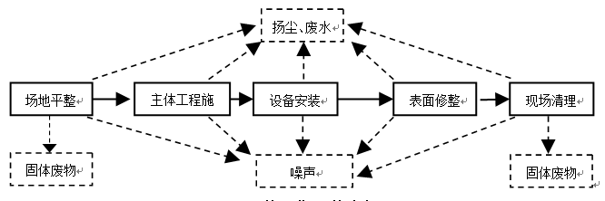  图2-2 施工期工艺流程图  - 运营期  生物质锅炉工艺简要说明：  （1）燃烧系统：燃料被螺旋给料机送入炉膛，在此处由于高温烟气和一次风的作用逐步预热，干燥、着火、燃烧，此过程中析出大量挥发分，燃烧剧烈。当炉膛内温度达到其挥发分的析出温度时，在给风的条件下启动点火器燃料就能够迅速着火燃烧。燃烧后的烟气通过炉膛进入对流烟道进行换热，然后进入除尘器进行净化处理，最后排出完成整个燃烧和传热过程。  （2）软化水处理系统：采用RO设备对给水进行软化处理，反渗透膜是半透性螺旋卷式膜，当原水以一定的压力被送至反渗透膜时，水透过膜上的微小孔径，经收集后得到纯水，而水中的杂质如可溶性固体、有机物、胶体物质及细菌等则被反渗透膜截留，在截流液中浓缩并被去除。  锅炉  膜渗透  原水  泵  生物质燃料库  W1、N1  N1  G1、N2、W2、S1、S2  生物质燃料  薯渣烘干  蒸汽  图2-3 项目生产工艺流程及产排污节点图（G废气；N噪声；S固废）  项目运营期产排污环节详见下表：  表2-4 主要排污节点一览表  类别 序号 排污节点 污染物 污染因子 所在生产单元 产生特征 措施  废气 G1 蒸汽锅炉 锅炉烟气 颗粒物、SO₂、NOx、烟气黑度、汞及其化合物 锅炉房 连续 0.5吨锅炉烟气经一根20m高的排气筒排放  废水 W1 软化水制备设备 软化水制备废水 pH、COD、溶解性总固体（全盐量） 软化水制备设备 间断 废水用于周边农田灌溉，不外排。  RO膜冲洗废水  W2 锅炉 锅炉排污水 锅炉 间断  噪声 N 水泵、软化水制备等设备 设备噪声 等效连续A声级 锅炉房 连续 锅炉房封闭、使用低噪声设备、设备基础减振等措施。  固废 S1 炉渣 生物质燃烧炉渣 生物质燃烧炉渣 锅炉房 连续 集中收集后定期由环卫部门清运  S2 蒸汽锅炉 除尘灰 颗粒物 锅炉房 连续 集中收集后定期由环卫部门清运
与项目有关的原有环境污染问题 | 一、与本项目有关的原有污染情况及主要环境问题:  一、现有工程履行环境影响评价、竣工环境保护验收情况如下：  根据《河北省环境保护厅关于支持全省扶贫脱贫攻坚深化环评制度改革提升审批效率的实施意见》（冀环评函〔2018〕541号）文件要求，“对全省列入深度贫困县地区，按规定应编制环境影响报告表的建设项目中，属于符合法律法规和规划，基本无“三废”排放项目，以及环境影响单一、措施成熟、风险可控，不涉及环境敏感区的建设项目，其环评文件一律简化为环境影响登记表，实施网上填报备案管理试点，不再实施审批”。据此，承德迎辉淀粉有限公司于2019年4月委托环评单位编制了《承德迎辉马铃薯深加工项目环境影响报告表（简化）》，并于2019年4月17日在围场满族蒙古族自治县人民政府网站进行了公示，在承德市生态环境局围场满族蒙古族自治县分局完成了备案。  由于建设内容发生变化，承德迎辉淀粉有限公司于2020年4月2日进行了《承德迎辉马铃薯深加工项目补充环评备案》。2020年5月，承德迎辉淀粉有限公司委托承德永清环保工程有限公司编制了《承德迎辉马铃薯深加工项目竣工环境保护验收监测报告》，并于2020年6月30日在围场满族蒙古族自治县人民政府网站进行了公示，完成了自主验收。2019年12月30日，承德迎辉淀粉有限公司取得了全国排污许可证（许可证编号：91130828MA0DC43391001U）。  二、改建、扩建及技改项目说明  为了降低一般工业固体废物的含水率，承德迎辉淀粉有限公司决定投资70万元建设承德迎辉淀粉有限公司0.5吨锅炉项目。该锅炉是燃烧生物质的蒸汽锅炉，为薯渣烘干这一生产环节提供热源。  根据企业环评手续及现场勘查情况， 与本项目有关的项目情况如下：  表2-5 与本项目有关的项目一览表  序号 项目名称 生产规模 备注  1 年产马铃薯淀粉1800吨建设项目 年产马铃薯淀粉1800吨 项目于2019年4月1日取得围场满族蒙古族自治县行政审批局备案，文号为围审批备字[2019]18号；项目于2020年6月30日在围场满族蒙古族自治县人民政府网站进行了公示，完成了自主验收。  与本项目有关的原有工程均已通过验收，本项目有关的原有工程排放的污染物均能稳定达标排放。  二、现有工程污染物实际排放量核算  - 现有工程建设情况  表2-6 现有工程主要建设内容一览表  名称 数量（座） 建筑面积(m²) 占地面积(m²) 层数 备注  原料库 1 4000 4000 1 冷库  原料库 2 2000 2000 1 常温储存库，共2座，每座建筑面积1000m²  原料池 3 / 1800 / 混凝土  生产车间 1 500 500 1 砖瓦结构加彩钢  成品库 1 400 400 1 砖瓦结构加彩钢  办公室 1 400 400 1 砖瓦结构  职工宿舍 1 400 400 1 砖瓦结构  危废间 1 12 12 1 混凝土  - 现有工程主要生产设备  表2-7 现有工程主要生产设备一览表  序号 设备名称 规格型号 单位 数量  1 除石机 HSCS-1600 台 1  2 清洗机 HSXS-1600 台 2  3 土豆泵 HSLXB-500 台 1  4 锉磨机 HSCMJ-600 台 2  5 螺杆泵 G95-1 台 1  6 超级除砂器机组 HSCS100/2 套 1  7 离心组合筛 HSSF-850 台 4  8 4级脱汁站 HSTZ-420/400 套 1  9 16级全旋流+回收 HSXL360/330 台 1  10 真空脱水机 HSTS-12.5 台 1  11 干燥机组 HSGZ-800 套 1  12 成品筛 HSZD1500 台 17  13 卧螺离心机 30m³ 1 台  14 螺杆泵 配套 1 台  - 现有工程主要原辅材料及能源消耗  表2-8 原辅材料消耗一览表  序号 类别 名称 年耗量 来源  1 原料 马铃薯 14400t 当地收购  2 辅料 包装袋 7.2万条 外购  3 水 18000t 自备水井  4 电 50万kw·h 乡镇供电  4、现有工程产品方案  企业年产马铃薯淀粉1800吨。  5、现有工程生产工艺  马铃薯淀粉生产工艺简述：  （1）清洗  春季生产时，外购马铃薯原料汽运至厂区直接倒入原料池内，秋季生产时，外购马铃薯原料汽运至厂区，先贮存于原料库，再倒入原料池内。利用高压水枪将原料池中的马铃薯送至除石机，处理后送入清洗机。进入一级清洗机中的马铃薯除去表面的泥沙和杂质后，再进入到二级清洗机清洗。然后由提升器送入锉磨前料斗。水洗工作方式为逆流洗涤，粗大杂质如叶、梗、草、木等经曲筛去除。  （2）磨碎  来自进料储斗的净化马铃薯由带有可调速驱动电机的螺旋送机输送至锉磨机。锉磨机转子装有锯条状刀片用来破碎马铃薯。有2台平行设置的锉磨机，其中1台备用，用于更换刀片时替换使用。  （3）浆渣分离  破碎的马铃薯自行落入地槽中，利用螺杆泵送入离心筛进行浆渣分离。筛下物为粗淀粉乳，筛上物为纤维渣。纤维渣以逆流洗涤的方式洗涤分离出来，由输送机排出生产车间，进入车间外料斗，直接卖给农户。  （4）浓缩精制  来自淀粉提取工序的粗淀粉乳被泵送到4级脱汁站，经过旋流工作站将淀粉乳浓缩。浓缩后的淀粉乳进入16级全旋流+回收工作站，进行精制洗涤。浓缩精制废水进行蛋白提取后，用于还田。  （5）脱水干燥  精制的淀粉由真空转鼓式过滤机脱水，脱水后的淀粉由螺旋输送机输送至淀粉气流干燥系统，通过气流干燥机进行干燥，热源由一台电热风炉提供。  （6）包装入库  脱水干燥后的淀粉筛分称重装袋，入库待售。  - 现有工程产排污节点及现有治理措施  表2-9 环保设施落实情况一览表  类别 污染源 污染物 污染因子 采取措施及去向  废气 原料库 装卸扬尘 颗粒物 车间封闭  原料池 装卸扬尘 颗粒物 水喷淋  生产车间 淀粉干燥废气 颗粒物 收集的废气经布袋除尘器处理，处理后的废气经1根15m高排气筒排放  淀粉包装废气 颗粒物  厌氧池 恶臭气体 氨、硫化氢、臭气浓度 收集后经UV光氧+活性炭催化装置处理，处理后的废气经1根15m高排气筒排放  调节池、缓冲池 恶臭气体 氨、硫化氢、臭气浓度  废水 生产车间 马铃薯清洗废水 pH、SS、COD、BOD₅、氨氮、TN、TP 废水沉淀后回用，定期排入调节池用于还田  车间地面清洗废水  生产设备清洗废水  浓缩精制废水 经絮凝沉淀池、二沉池、厌氧池处理后排入调节池用于还田  办公室 生活污水 pH、SS、COD、BOD₅、氨氮、TN、TP 进入化粪池处理后定期清掏  噪声 生产设备、泵类及风机 设备噪声 等效连续A声级 车间封闭、使用低噪声设备、设备基础减振等措施。  固体废物 生产车间 薯渣 薯渣 储存于薯渣料仓，直接外售给附近农户  废包装物 废包装物 外售  蛋白提取车间 蛋白 蛋白 集中收集后外售。  蛋白提取车间 纤维颗粒 纤维颗粒 集中收集后外售。  沉淀池、调节池、缓冲池 污泥 污泥 定期还田  办公室 生活垃圾 生活垃圾 集中收集后，定期由当地环卫部门清运。  设备维护 废机油、废油桶 废机油、废油桶 暂存于危废间内  废气处理设施 废活性炭、废UV光管 废活性炭、废UV光管 废UV光管暂存于危废间内，废活性炭已与围场满族蒙古族自治县惠家建材制造有限公司签订清运协议  除尘器 除尘灰 除尘灰 外售农户  7、实际排放量核算  结合企业实际情况，还有参考《承德迎辉马铃薯深加工项目环境影响报告表（简化）》及现有项目相关环评手续：  1、废气  本项目烘干淀粉的热源为一台电磁热风机，淀粉烘干、包装产生的颗粒物经一台除尘效率为95%的布袋除尘器处理后，由一根15m高的排气筒排放。包装、烘干工序颗粒物产生量为0.42t/a，排放量为0.02t/a。无其它污染物产生。  2、废水  废水包括生产废水和生活污水，生产废水沉淀回用于农田，生活污水洒水降尘，均不外排  3、固体废物  固体废物包含薯渣150t/a、废包装物4t/a、蛋白200t/a、纤维颗粒6吨/a、污泥80t/a、除尘灰0.4t、生活垃圾4.2t/a。废机油30L,废油桶2个，废uv光管3根，废活性炭20块。  三、与该项目有关的主要环境问题及整改措施  本项目在承德迎辉淀粉有限公司现有厂区进行建设，根据《建设项目环境影响报告表编制技术指南（污染影响类）（试行）》，改建、扩建及技改项目须梳理与项目有关的主要环境问题并提出整改措施，本项目为技改项目。经调查，现有工程不存在环境问题。

三、区域环境质量现状、环境保护目标及评价标准
区域  环境  质量  现状 | 1、大气环境  （1）环境质量公报  项目所在区域环境空气质量执行《环境空气质量标准》（GB3095-2012）及其修改单中二级标准要求。本评价引用《2021年承德市生态环境状况公报》中围场县大气常规污染物中的SO₂、CO、NO₂、O₃、PM₁₀和PM_{2.5}现状监测统计资料，来说明拟建地区的环境空气质量，监测结果见下表。  表3-1 2021年围场县环境空气质量监测结果表  污染物名称 PM_{2.5} PM₁₀ SO₂ CO O₃ NO₂ 环境空气质量综合指数  年均值 19 45 9 1.2 118 19 2.85  标准（二级） 35 70 60 4.0 160 40 /  注：1.CO的浓度单位是mg/m³，PM_{2.5}、PM₁₀、NO₂、SO₂、O₃的浓度单位是μg/m³；2.CO为24小时平均第95百分位数，O₃为日最大8小时平均第90百分位数。  区域环境空气质量现状评价表见下表：  表3-2 2021年区域环境空气质量现状评价表  环境空气质量综合指数 PM_{2.5} PM₁₀ SO₂ CO O₃ NO₂  现状浓度（µg/m³） 19 45 9 1.2 118 19  标准值（µg/m³） 35 70 60 4.0 160 40  占标率 54..29% 64.29% 15.00% 30.00% 73.75% 47.50%  达标情况 达标 达标 达标 达标 达标 达标  由上表可知，围场县环境空气质量中PM_{2.5}、PM₁₀、SO₂、CO、O₃、NO六项常规污染物监测结果中：SO₂、PM₁₀、PM_{2.5}、NO₂的年平均质量浓度、CO的第95百分位数24小时平均浓度、O₃第90百分位数日最大8小时平均浓度均达标。  2、地表水环境  项目西侧26m为喇嘛地河，向北汇入阴河。按照河北省水利厅与河北省环境保护厅联合下发的关于调整公布《河北省水功能区划》的通知（冀水资[2017]127号）的要求，阴河保护级别为地表水Ⅲ类水体，执行《地表水环境质量标准》（GB3838-2002）Ⅲ类标准。  本次评价引用《2021年承德市生态环境状况公报》阴河的监测数据来说明项目所在区域的地表水环境质量状况，阴河共布设地表水常规监测断面1个，为蒙古营子监测断面。2021年，阴河流域水质状况继续保持良好的水质，与2020年比较，蒙古营子监测断面从IV变为III水质。蒙古营子监测断面监测结果见下表。  表3-3 2021年蒙古营子断面水质类别结果表  河流名称 断面名称 各监测断面水质情况 主要污染物 2020年河流水质状况 2021年河流水质状况  2020年 2021年  阴河 蒙古营子 IV III / 轻度污染 良好  3、声环境  厂界外周边50米范围内不存在声环境保护目标。  4、地下水、土壤环境  本项目不涉及地下水及土壤环境污染途径，不开展环境质量现状调查。  5、生态环境  项目不涉及生态环境保护目标，不开展生态现状调查。
环境  保护  目标 | 主要环境保护目标  项目厂界外500m范围内无自然保护区、风景名胜区、文化区；项目厂界外50m范围内无声环境保护目标；项目厂界外500m范围内无地下水集中式饮用水水源和热水、矿泉水、温泉等特殊地下水资源；项目用地范围内不含特殊生态敏感区、重要生态敏感区。  表3-4 主要环境保护目标  名称 坐标 保护对象 保护内容 环境功能区 相对厂址方位 相对厂界距离（m） 环境质量标准  E N  大气环境 118°15'7.116’’ 41°57'16.008’’ 岗子村 居民 2类区 东侧 44 《环境空气质量标准》（GB3095-2012）及其修改单中的二级标准  118°14'46.259’’ 41°57'15.197’’ 东得勒己村 居民 2类区 西侧 205
污染  物排  放控  制标  准 | - 大气污染物排放标准  运营期锅炉烟气执行《锅炉大气污染物排放标准》（DB135161-2020）表1中燃生物质成型燃料锅炉标准。  表3-5 运营期废气排放标准  类别 污染物名称 标准值 备注  大气 污染物 颗粒物 20mg/m³ 《锅炉大气污染物排放标准》（DB13 5161-2020）表1中燃生物质成型燃料锅炉标准  二氧化硫 30mg/m³  氮氧化物 150mg/m³  烟气黑度 ≤1  汞及其化合物 0.03 mg/m³  2、废水排放标准  项目生产废水灌溉周边农田，出口水质执行《农田灌溉水质标准》（GB5084-2021）中旱作标准限值相关标准。其中pH为5.5-8.5，COD≤200mg/L，溶解性总固体（含盐量）≤1000mg/L，BOD₅≤100mg/L，SS≤100mg/L。  3、噪声排放标准  运营期噪声执行《工业企业厂界环境噪声排放标准》（GB12348-2008）中的2类标准；  表3-6 噪声执行标准限值  执行时段 污染物名称 标准值 标准名称  运营阶段 等效连续A声级 昼间≤60B（A） 夜间≤50dB（A） 《工业企业厂界环境噪声排放标准》（GB12348-2008）2类标准  4、固体废物控制标准  一般工业固体废物贮存和填埋污染控制标准（GB18599-2020）；危险废物执行《危险废物鉴别标准》（GB5085.1～5085.3-2007）、《危险废物贮存污染控制标准》（GB18597-2001）。
总量  控制  指标 | 根据国家主要污染物总量控制指标要求，结合工程特征及污染物排放特点，确定总量控制的污染物为颗粒物、二氧化硫、氮氧化物、汞及其化合物。  根据企业实际情况，淀粉烘干热源为一台电磁热风机，产生的颗粒物经一台布袋除尘器处理后由一根15m高排气筒排出，颗粒物排放量为0.02t/a。  本项目新增大气污染物控制排放总量为：颗粒物0.0096t/a，SO₂0.018t/a，NO_{x}0.073 t/a、汞及其化合物为0.00001t/a。扩建完成后全厂污染物许可排放量：颗粒物为0.0296t/a、二氧化硫为0.018t/a、氮氧化物为0.073t/a、汞及其化合物为0.00001t/a。  项目建设完成后总量控制污染物排放“三本账”情况如下：  表3-7 工程建设完成后大气污染物排放“三本账”  特征 污染物 单位 现有工程排放量 本工程排放量 建设完成后总排放量 污染物排放增减量  废气 颗粒物 t/a 0.020 0.0096 0.0296 +0.0096  SO₂ t/a 0.000 . 0.018 0.018 +0.018  NOx t/a 0.000 0.073 0.073 +0.073  汞及其化合物 t/a 0.000 0.00001 0.00001 +0.00001

四、主要环境影响和保护措施
施工  期环  境保  护措  施 | 施工期环境保护措施：  1、施工扬尘  项目施工期大气污染物主要为工程建设产生的扬尘，包括场地土地平整、主体工程砌筑等施工过程产生的扬尘，建筑物料堆场及建筑垃圾堆存处产生的扬尘，建筑材料、设备的运输及建筑垃圾清运引起的道路扬尘。建设过程中严格落实《河北省扬尘污染防治办法》（河北省人民政府令〔2020〕第1号）、《河北省建筑施工扬尘防治强化措施18条》相关要求，主要通过采取以下措施降低扬尘产生量：  ①在施工现场周边设置硬质封闭围挡或者围墙，位于主要路段的，高度不低于2.5米，位于一般路段的，高度不低于1.8米，并在围挡底端设置不低于0.2米的防溢座。  ②建筑材料、设备的运输及建筑垃圾清运过程中，运输车辆减速慢行，运输建筑垃圾采用蓬布遮盖，以避免沿途洒落，对运输道路及时进行清扫，减少运输扬尘；  ③施工时减少土地开挖面积，降低开挖土量，施工后及时回填，可有效地减少施工扬尘量；  ④建筑垃圾应当及时清运，在场地内堆存的，应当集中堆放并采取密闭或者遮盖等防尘措施；合理布设料场位置，建筑材料专用堆放地用篷布遮挡，定期洒水抑尘，及时清运建筑垃圾、余料及时回收避免长时间堆存，减少建筑材料在堆放的风力扬尘；  ⑤在施工现场出口处设置车辆清洗设施并配套设置排水、泥浆沉淀设施，车辆冲洗干净后方可驶出；  ⑥土地挖掘、平整及施工建设过程中采用洒水措施，及时向易产生扬尘的施工场地、路面洒水，每天洒水次数不低于2次，大风天增加洒水量及洒水次数，减少扬尘产生。  ⑦在施工现场出入口明显位置设置公示牌，公示施工现场负责人、环保监督员、防尘措施、扬尘监督管理部门、举报投诉电话等信息；  ⑧对施工现场出入口、场内施工道路、材料加工堆放区进行硬化处理，并保持地面整洁；  ⑨使用预拌混凝土、预拌砂浆等建筑材料，不进行现场拌和；  ⑩在施工工地同步安装视频监控设备和扬尘污染物在线监测设备，分别与建设主管部门、生态环境主管部门的监控设备联网，并保证系统正常运行，发生故障应当在二十四小时内修复。  通过采取上述措施，工程施工场地下风向PM10贡献浓度可控制在80ug/m³以下，符合《施工场地扬尘排放标准》(DB13/2934-2019)表1扬尘排放浓度限值要求，施工期大气环境影响可以接受。  2、废水  施工期产生的废水为施工废水和生活污水。  （1）施工废水  施工废水主要来自混凝土养护，以及雨后地表径流形成的泥浆水。项目所在厂区距离喇嘛地河45m，为降低项目对水环境影响，建设单位施工中还应采取以下措施：  - 合理安排施工时间，尽量选择枯水期施工，并通过合理设计，缩短工期，将施工期水环境影响降到最小。  - 施工场地堆放的建筑材料可能受雨水冲刷产生的施工废水排入安达木河影响其水质，故施工过程应设置专门的雨水通道和施工场地截流围堰，防止雨污水排入河道。施工污水利用沉淀池澄清后重复利用，禁止外排，沉淀池底部应砌筑防渗层或打抗渗砂浆，防渗系数≤1×10⁻⁷cm/s。  - 施工中的所使用的施工材料不得堆放在水体旁。  - 施工中产生的建筑垃圾、废弃土石及时清运，运至政府指定的贮存场所。  （2）生活污水  项目施工人员均来自于当地，项目施工期间生活污水产生量较少，水质简单，生活污水泼洒至施工场地用于降尘。  综上所述，项目施工期间对区域水环境影响可接受。  3、噪声  项目施工期噪声主要来自施工机械和运输车辆的噪声。施工过程中采用的施工机械一般都具有噪声高、无规则等特点，为减少噪声影响，建设单位拟采取以下降低噪声措施：  （1）施工期间选用产生噪声值较低的施工设备，从源头消减噪声；  （2）施工现场不得安装混凝土搅拌机，应在有关部门指定地点搅拌好后，运至工地使用，运输车辆通过要减速慢行以减低噪声；  （3）施工期间建筑材料和建筑垃圾的运输路线优化选择，尽量避开村庄；  （4）施工期间严格控制施工时间，若必须连续施工作业时，须提前向有关部门提出申请，并应提前张贴公告通知周边可能受到影响的居民及单位，经批准后，方可进行夜间施工；  （5）合理安排施工计划、施工机械设备组合以及施工时间，夜间（22:00-06:00）禁止施工，避免在同一时间集中使用大量的动力机械设备；  （6）合理布局施工场地；  （7）加强施工期管理，施工单位设专人负责施工机械的保养和维护，保养和维护要有切实可行的规章制度，要定期对现场工作人员进行培训，每个工人都要严格按照规范使用各类机械，避免因故障产生突发噪声；  建设单位采用上述措施后，项目施工期产生的噪声可满足《建筑施工场界噪声限值》（GB12523-90）规定的要求，噪声达标排放。  4、固体废物  施工期固体废弃物主要来自施工过程中开挖的土方和废弃的建筑材料。对施工开挖的土方和堆放的建筑材料采取围护和遮盖等措施防止流失，或由专人负责定期清运，全部运至政府指定场所妥善堆放，以减少对环境的影响。生活垃圾采取集中收集，集中收集后定期由当地垃圾清运系统处置。采取上述措施后，施工期固体废物均得到妥善处置。
运营  期环  境影  响和  保护  措施 | 运营期环境影响和保护措施：  1、废气  （1）废气污染源调查  根据工程分析各污染源的基本分布状况及排放特征，项目运营期产生的废气主要为锅炉烟气。本项目废气污染源调查调查情况见下表。  表4-1 项目废气污染源调查情况一览表  序号 产污节点 污染物名称 排放方式 污染因子  1 生物质锅炉 锅炉烟气 有组织 颗粒物、SO₂、NO_{x}、烟气黑度、汞及其化合物  （2）废气源强核算  项目锅炉间内设1台生物质燃料锅炉，锅炉烟气经一台除尘效率为99.5%的布袋除尘器处理后，由一根20m高的排气筒（DA001）排放。项目年消耗生物质燃料120t/a，锅炉年运行时间均为1440h。  根据生态环境部2021年6月11日印发的《排放源统计调查产排污核算方法和系数手册》，生物质燃料锅炉工业废气量产污系数为6240标立方米/吨-原料，经核算，则0.5t锅炉烟气量产生量为74.88万m³/a，合计小时烟气量为520m³/h。  颗粒物排放量计算如下：  根据生态环境部2018年12月25日印发的《污染源源强核算技术指南 锅炉》中颗粒物排放量的计算方法，  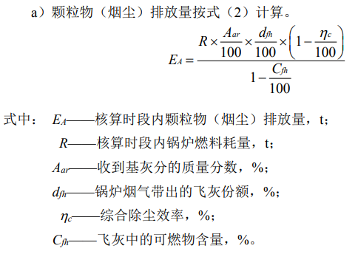  生物质燃料锅炉烟气带出的飞灰份额为90%，飞灰中的可燃物含量为10%，企业外购的生物质燃料基灰分为1.60%，袋式除尘器的除尘效率为99.5%。据此核算，锅炉颗粒物排放量为0.0096t/a，排放速率为0.0060kg/h，排放浓度为12.820mg/m³。  二氧化硫排放计算如下：  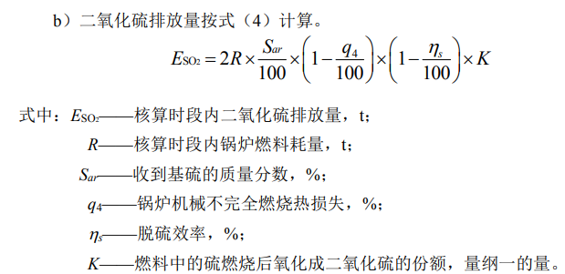  根据生态环境部2018年12月25日印发的《污染源源强核算技术指南 锅炉》中二氧化硫排放量的计算方法，  生物质燃料锅炉机械不完全燃烧损失为4%， K值为0.8，企业外购的生物质燃料基灰分为0.01%。据此核算，锅炉二氧化硫排放量为0.018t/a，排放速率为0.012kg/h，排放浓度为24.615mg/m³。  氮氧化物排放量计算如下：  企业锅炉设置低氮燃烧设备，可减少氮氧化物的排放量，去除效率为40%。  根据生态环境部2021年6月11日印发的《排放源统计调查产排污核算方法和系数手册》，生物质燃料锅炉氮氧化物产污系数为1.02千克/吨-原料，据此核算，锅炉氮氧化物物排放量为0.073t/a，排放速率为0.051kg/h，排放浓度为98.07mg/m³。  汞及其化合物排放量、烟气黑度计算如下：  根据类比其它企业同类型生物质蒸汽锅炉，汞及其化合物排放量为0.00001t，排放浓度为0.013 mg/m³，烟气黑度小于1级。均满足《锅炉大气污染物排放标准》（DB13 5161-2020）。  生物质燃料锅炉烟气源强核算见下表：  表4-2 项目生物质燃料锅炉烟气源强核算一览表  污染源 烟囱 污染因子 产生情况 排放情况  产生浓度（mg/m³） 产生速率（kg/h） 产生量（t/a） 排放浓度（mg/m³） 排放速率（kg/h） 排放量（t/a）  生物质燃料锅炉 锅炉烟囱 颗粒物 2564.103 1.33 1.92 12.820 0.006 0.0096  SO₂ 24.615 0.012 0.018 24.615 0.012 0.018  NO_{x} 163.461 0.085 0.122 98.076 0.051 0.073  烟气黑度 <1级 / / <1级 / /  汞及其化合物 0.013 6.94×10⁻⁶ 0.00001 0.013 6.94×10⁻⁶ 0.00001  （3）排放口基本情况  项目共设置大气污染物排放口1个，各排放口基本情况详见下表：  表4-3 大气污染物排放口基本情况  编号 名称 排气筒底部中心坐标 排气筒底部海拔高度/m 排气筒高度/m 排气筒出口内径/m 烟气温度/℃ 年排放小时数/h 排放速率（kg/h）  E N  DA001 锅炉烟囱 118°15'1.351” 41°57'16.496” 980 20 0.3 70 1440 颗粒物 0.006  SO₂ 0.012  NOx 0.051  烟气黑度 /  汞及其化合物 6.94×10⁻⁶  （4）监测要求  根据《排污单位自行监测技术指南 火力发电及锅炉》（HJ 820-2017），项目大气污染源监测要求详见下表：  表4-4 大气污染源监测计划  环境要素 监测位置 监测项目 频次 执行标准  废气 有组织 烟囱DA001 颗粒物、SO₂、NO_{x}、烟气黑度、汞及其化合物 每月一次 《锅炉大气污染物排放标准》（DB13 5161-2020）  （5）污染物排放达标分析  ①有组织废气排放达标分析  根据上述计算结果可知，本项目各工序有组织排放情况详见下表：  表4-5 大气污染物有组织排放情况一览表  排气筒 产污节点 污染物 有组织排放参数 排放标准 是否达标  排放浓度（mg/m³） 排放速率（kg/h） 标准名称 排放限值（mg/m³）  DA001 锅炉烟囱 颗粒物 19.354 0.006 《锅炉大气污染物排放标准》（DB13 5161-2020） 20 达标  SO₂ 16.451 0.012 30 达标  NOx 24.676 0.051 150 达标  汞及其化合物 0.013 6.94×10⁻⁶ 0.03 达标  烟气黑度 ＜1级 ≤1级 达标  由上表可知，生物质燃料锅炉废气中二氧化硫、颗粒物、氮氧化物、汞及其化合物、烟气黑度排放满足《锅炉大气污染物排放标准》（DB13 5161-2020）中燃生物质锅炉浓度限值。  （6）非正常情况分析  本项目非正常情况为生物质燃烧锅炉发生故障。  生物质燃烧锅炉发生故障的频次按1次/年计，持续时间按60分钟/次计，颗粒物产生量为2564.103m³，SO₂产生量为24.615 m³，汞及其化合物产生量为0.013 m³，NOx产生量为163.461 m³。当发现设施故障时，应停止生产，立即检修，治理设施恢复正常后才可恢复生产。  （7）大气环境影响评价结论  根据前文判定结果，本项目位于环境空气质量达标区；项目周边500m范围内存在大气环境保护目标；项目运营期产生的大气污染物满足达标排放要求，项目的建设运行对区域大气环境质量影响可接受。  2、废水  （1）废水产生情况  本项目废水主要为锅炉排污水、软化水制备废水、RO膜冲洗废水等，废水产生总量为18.02m³/d（3027.36m³/a）。废水中主要污染因子为盐质，浇灌周边的农田等，不外排。  本项目水污染物产生情况详见下表：  表4-6 废水产生情况一览表  排污节点 污染物 污染因子 所在生产单元 产生特征 措施  软化水制备设备 软化水制备废水 pH、COD、溶解性总固体（全盐量） 软化水制备设备 间断 废水用于周边农田灌溉，不外排。  RO膜冲洗废水  锅炉 锅炉排污水 锅炉 间断  （2）废水污染治理设施可行性分析  本项目废水主要为含盐质的水，可满足浇灌周边的农田要求，不外排。综上本项目废水污染防治有可行性。  3、噪声  （1）噪声源强分析  本项目运营期主要噪声为设备噪声，本项目噪声源强见下表。  表4-7 项目主要噪声源一览表  序号 噪声源 源强dB（A） 降噪措施 降噪效果  1 水泵 85 锅炉房封闭，采用低噪声设备、基础减振。 降噪20dB  2 风机 90  （2）噪声预测分析  项目声环境影响预测使用噪声环境影响评价系统进行噪声预测，预测过程中，各噪声设备在一定的距离处可以被视作点源，设备所处位置、与墙壁的距离、房间常数、与预测点的距离、隔墙厚度等均按实际布设确定，同时考虑了地形因素的影响。  项目四厂界噪声预测结果如下表所示：  表4-8 项目噪声预测结果一览表 单位：dB(A)  点位 贡献值 dB（A） 标准值 达标情况  厂区北侧厂界 昼 40.12 昼间≤60dB（A） 夜间≤50dB（A） 达标  厂区东侧厂界 昼 32.54 达标  厂区南侧厂界 昼 36.65 达标  厂区西侧厂界 昼 37.72 达标  注：项目在承德迎辉淀粉有限公司现有厂区，因此用贡献值来表征达标情况。夜间不生产  项目运营期声级等值线见下图。  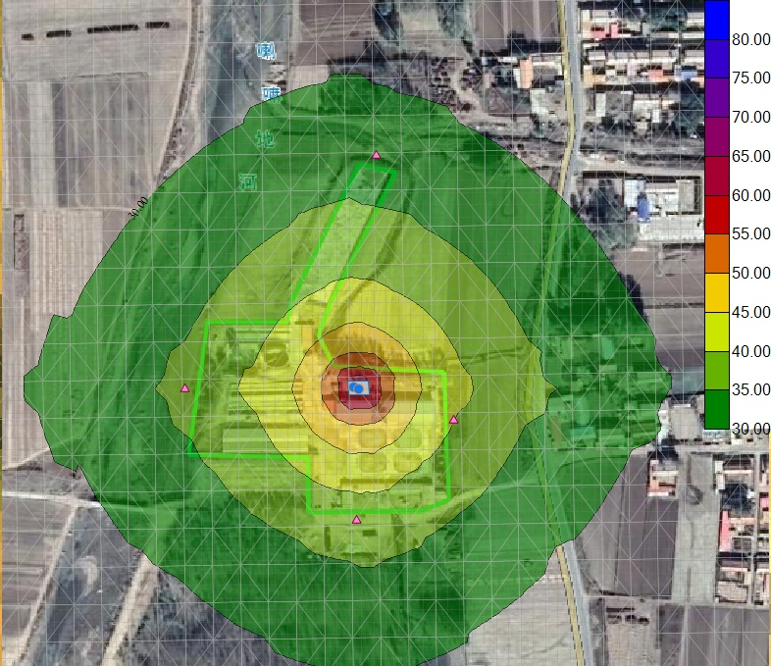  图4-1 噪声贡献值分布图  根据上表预测结果可知，项目四厂界噪声贡献值符合《工业企业厂界环境噪声排放标准》（GB12348-2008）中2类标准要求，噪声达标排放。  （3）监测要求  根据《排污单位自行监测技术指南 总则》（HJ 819-2017），项目噪声源监测要求详见下表：  表4-9 项目噪声源监测要求一览表  环境要素 监测位置 监测项目 频次 执行标准  噪声 四厂界外1m处 Leq 每季度1次 《工业企业厂界环境噪声排放标准》（GB12348-2008）中2类标准要求  4、固体废物  （1）固体废物产生处置情况  项目生产运行阶段产生的固体废物主要为生物质燃烧炉渣、除尘灰、废润滑油、废润滑油桶、废含油抹布。  项目运营期固体废物产生情况详见下表。  表4-10 固体废物产生处置情况一览表  产生环节 名称 属性 编码 物理性状 年产生量（t/次） 贮存方式 处置方式及去向 用或处置量（t/次）  软化水制备 生物质锅炉 生物质炉渣 一般工业固废 900-999-64 固态 4.80 / 集中收集后定期由环卫部门清运 4.80  除尘灰 一般工业固体废物 302-001-66 固态 0.25 / 集中收集后定期由环卫部门清运 0.25  设备维护 废润滑油 危险废物 900-217-08 液态 0.01 于危废间内暂存 集中收集至危废间内，定期交由有资质单位处置 0.01  废油桶 危险废物 900-249-08 固态 0.2 0.2  废含油抹布 危险废物 900-041-49 液态 0.001 0.001  （2）危险废物贮存场所（设施）  ①危险废物贮存间建设要求  本项目产生的危险废物放置建设单位原有的危险废物贮存间，建筑面积为12m²，建设单位应按照《危险废物贮存污染控制标准》（GB18597-2001）及其修改单和《危险废物收集、贮存、运输技术规范》（HJ2025-2012）中相关技术要求设置。具体如下：  ①危险废物贮存设施的选址、设计、建设、运行管理应满足GB18597、GBZ1和GBZ2的有关要求。  ②贮存危险废物时应按危险废物的种类和特性进行分区贮存，每个贮存区域之间宜设置挡墙间隔，危险废物贮存间应防风、防雨、防晒、防渗（渗透系数≤10⁻¹⁰cm/s），特别是地面及裙角作防渗防腐处理，并按要求设围堰、导流槽、收集池等。  ③危险废物贮存设施应配备通讯设备、照明设施和消防设施。  ④危险废物贮存期限按《中华人民共和国固体废物污染环境防治法》的有关规定，及时交由资质单位集中处置。  ⑤危险废物贮存单位应建立危险废物贮存的台帐制度，并做好危险废物出入库交接记录。  ⑥存放装载液体、半固体危险废物容器位置，有耐腐蚀的硬化地面，且表面无裂隙。  ⑦危险废物贮存可分为产生单位内部贮存、中转贮存及集中性贮存。所对应的贮存设施分别为：产生危险废物的单位用于暂时贮存的设施。  ⑧按照相关危险废物管理指标等文件建设危险废物台账。  ⑨危险废物暂存场所设置符合《环境保护图形标志-固体废物贮存（处置）场》（GB15562.2-1995）的专用标志。门口标识牌、分区标识牌和每个油桶上的标识牌按照《环境保护图形标志-固体废物贮存（处置）场》（GB15562.2-1995）的专用标志进  危险废物贮存间基本情况列表如下。  表4-11 危险废物贮存场所基本情况一览表  贮存场所（设施）名称 废物名称 危险废物类别 危险废物代码 位置 占地面积 贮存方式 贮存能力 贮存周期  危险废物贮存间 废润滑油 HW08废矿物油与含矿物油废物 900-217-08 厂区 12m² 桶装 0.10t/a 1年  废油桶 HW08废矿物油与含矿物油废物 900-249-08 — 1.00t/a 1年  废含油抹布 HW49其他废物 900-041-49 — 0.10t/a 1年  ②运输过程的环境影响分析  项目危险废物运输由建设单位委托有资质的危险废物处置单位进行运输，建设单位应配合运输单位员工进行危险废物中转作业，中转装卸及运输过程应遵守如下技术要求：  ①装卸危险废物的工作人员应熟悉危险废物的属性，并配备适当的个人防护装备，装卸剧毒废物应配备特殊的防护装备。  ②装卸区应配备必要的消防设备和设施，并设置明显的指示标志。  ③危险废物装卸区应设置必要的隔离设施，液态废物卸载区应设置收集槽和缓冲罐等必要的应急设施。  ③委托利用或者处置的环境影响分析  本项目产生的危险废物为废润滑油、废油桶、废含油抹布，暂存于危险废物贮存间内，定期交由有资质的单位处理。本项目交由唐山浩昌杰环保科技发展有限公司处理。唐山浩昌杰环保科技发展有限公司服务范围为河北省和华北地区，经营范围为处置HW08、HW09、HW11、HW12、HW13、HW16HW39、HW49共8类危险废物，拥有可处理14.01万吨/年废矿物油与含矿物油废物、危险废物循环再利用的生产线。该公司年度核准经营规模包含本项目产生的危险废物，且本项目产生的危险废物量远小于该资质单位的处置量。故本项目危险废物可以委托唐山浩昌杰环保科技发展有限公司处置。综上，本项目危险废物定期交唐山浩昌杰环保科技发展有限公司处理措施可行。  ④危险废物收集、储存、转运过程应急预案  危险废物收集、储存、转运过程应编制相应的应急预案，应急预案的编制可参照《危险废物经营单位编制应急预案指南》，针对危险废物收集、储运、中转过程产生的事故易发环节应定期组织应急演练。  危险废物收集、储运、中转过程一旦发生意外事故，建设单位应根据风险应急预案立即采取如下措施：  ①设立事故警戒线，启动应急预案，并按要求向环保主管部门进行报告。  ②对事故受到污染的土壤和水体等进行相应的清理和修复。  - 清理过程产生的所有废物均应按危险废物进行管理和处置。  ④进入现场清理和包装危险废物的人员应受过专业培训，穿着防护服，佩戴防护用具。  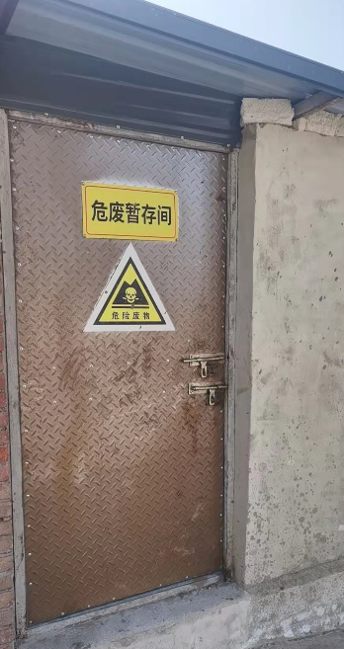  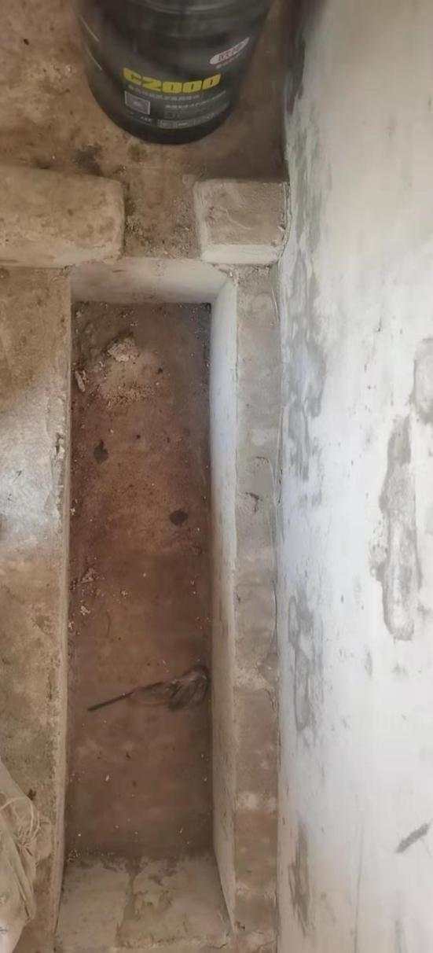  图4-2 围场迎辉淀粉有限公司危废间  （3）固体废物环境管理要求  ①项目运营期固体废物的产生、贮存、利用和处置全过程应严格遵守国家有关建设项目环境保护管理的规定；  ②项目运营期产生、收集、贮存、运输、利用、处置固体废物时，应当采取防扬散、防流失、防渗漏或者其他防治污染环境的措施，不得擅自倾倒、堆放、丢弃、遗撒固体废物；  ③建设单位运营期应当建立健全工业固体废物和危险废物产生、收集、贮存、运输、利用、处置全过程的污染环境防治责任制度，建立工业固体废物管理台账，如实记录产生工业固体废物的种类、数量、流向、贮存、利用、处置等信息，实现工业固体废物可追溯，可查询，并采取防治工业固体废物污染环境的措施；  ④企业对收集、贮存、运输、处置一般工业固体废物的设施、设备和场所，应当加强管理和维护，保证其正常运行和使用；  ⑤项目运营期需要终止生产的，应当事先对工业固体废物的贮存、处置设施、场所采取污染防治措施，并对未处置的工业固体废物做出妥善处置，防止污染环境。  5、环境风险  （1）危险废物  本项目涉及环境风险的物质主要为设备维护过程产生的废润滑油，废润滑油桶、废含油抹布。  （2）风险源分布  本项目废润滑油、废润滑油桶、废含油抹布贮存于厂区原有危险废物贮存间内。  （3）影响途径  废润滑油中含有致癌，致突变，致变形物质及废酸，重金属等物质，对人体危害极大，其中有机化合物如芳香族类很多对身体有毒害作用，这些物质不但会停留在肺，还会进入血液运行全身，会干扰人的造血系统、神经系统等，导致血液病。  ①泄露事故引发的次生污染  本项目废润滑油贮存于厂区危险废物贮存间内，可能因为容器损坏，防渗层破裂、管理疏忽等原因导致泄漏，可能造成地下水、河流及土壤污染。  ②火灾事故引发的次生污染  泄漏的废润滑油遇明火、高热可能引起火灾燃烧，发生火灾、爆炸危害事故，进而引发的次生污染物的排放，造成的次生环境污染事故，产生的污染物主要为燃烧烟气和消防废水，将造成区域大气、地表水环境污染。  （4）环境风险防范措施  废润滑油贮存于厂区危险废物贮存间内，配备规定数量、质量要求的灭火器材，并有专人负责监督；贴有危险废物标识，加强对危险废物暂存间的日常检查和定期检查。  项目润滑油发生泄露遗撒事故时，短时间内溢流将存于危险废物贮存间内，长时间未发现时才溢流到危险废物贮存间外，短时间不会对环境造成污染，及时收集废润滑油，用吸附物质围堵，采用专门的收集装置进行收集，交由资质单位处置。  提高工作人员环境风险意识，制定各项环保制度。对从业人员进行岗位职工教育与培训，使他们均具备危险意识及如何应对危险的知识，并进行相关泄露事故的教育。建立档案和报告制度，由专门部门或人员负责管理。  （5）环境风险分析结论  建设单位在加强厂区风险管理、制定事故应急预案的基础上，事故发生概率较低。基于完善风险防范措施和应急预案的前提下，本项目环境风险水平是可以接受的。

五、环境保护措施监督检查清单
内容  要素 | 排放口(编号、名称)/污染源 | 污染物项目 | 环境保护措施 | 执行标准
大气环境 | DA001  生物质燃料锅炉 | 颗粒物、SO₂、NOx、烟气黑度、汞及其化合物 | 锅炉采用先进的燃烧器，处理后锅炉烟气经一根20m高的排气筒排放 | 《锅炉大气污染物排放标准》（DB13 5161-2020）
地表水环境 | 余热锅炉 | 锅炉排污水、软化水制备废水、RO膜冲洗废水 | 节水循环池处理后用于周边农田灌溉。 | /
声环境 | 生产设备 | A声级 | 锅炉房封闭，采用低噪声设备、基础减振。 | 《工业企业厂界环境噪声排放标准》（GB12348-2008）中2类标准要求
固体废物 | 燃烧的生物质炉渣和布袋除尘灰集中收集后定期由环卫部门清运，设备维护的废润滑油、废油桶、废含油抹布，贮存在厂区原有危险废物贮存间内，定期交由有资质单位转运、处置
环境风险  防范措施 | 建设单位在加强厂区风险管理、采取有效防范措施的基础上，事故发生概率较低，本项目环境风险可防控。
其他环境  管理要求 | /

六、结论
结论：
从环境保护的角度分析，项目可行。

附表

建设项目污染物排放量汇总表
项目  分类 | 污染物名称 | 现有工程  排放量（固体废物产生量）① | 现有工程  许可排放量  ② | 在建工程  排放量（固体废物产生量）③ | 本项目  排放量（固体废物产生量）④ | 以新带老削减量  （新建项目不填）⑤ | 本项目建成后  全厂排放量（固体废物产生量）⑥ | 变化量  ⑦
废气 | 颗粒物 | 0.020 | 0.020 |  | 0.0096 |  | 0.0296 | +0.0096
 | SO₂ | 0.000 | 0.000 |  | 0.018 |  | 0.018 | +0.018
 | NOx | 0.000 | 0.000 |  | 0.073 |  | 0.073 | +0.073
 | 汞及其化合物 | 0.000 | 0.000 |  | 0.00001 |  | 0.00001 | 0.00001
废水 | COD | / | / |  | / |  | / | /
 | 含盐量 | / | / |  | / |  | / | /
一般工业  固体废物 | 生物质炉渣 | 0.000 | 0.000 |  | 4.800 |  | 4.800 | +4.800
 | 除尘灰 | 0.400 | 0.400 |  | 0.250 |  | 0.650 | +0.250
 | 薯渣 | 150.000 | 150.000 |  | 0.000 |  | 150.000 | 0.000
 | 废包装物 | 4.000 | 4.000 |  | 0.000 |  | 4.000 | 0.000
 | 蛋白 | 200.000 | 200.000 |  | 0.000 |  | 200.000 | 0.000
 | 纤维颗粒 | 6.000 | 6.000 |  | 0.000 |  | 6.000 | 0.000
 | 污泥 | 80.000 | 80.000 |  | 0.000 |  | 80.000 | 0.000
 | 废UV光管 | 0.0015 | 0.0015 |  | 0.000 |  | 0.0015 | 0.000
 | 废活性炭 | 0.01 | 0.01 |  | 0.000 |  | 0.01 | 0.000
危险废物 | 废润滑油 | 0.030 | 0.030 |  | 0.010 |  | 0.040 | +0.010
 | 废油桶 | 0.400 | 0.400 |  | 0.200 |  | 0.600 | +0.200
 | 废含油抹布 | 0.000 | 0.000 |  | 0.001 |  | 0.001 | +0.001
注：⑥=①+③+④-⑤；⑦=⑥-①，单位t/a。

